TIÊU CHUẨN VIỆT NAM
TCVN 6447 : 1998
CÁP ĐIỆN VẶN XOẮN CÁCH ĐIỆN BẰNG XLPE ĐIỆN ÁP LÀM VIỆC ĐẾN 0,6/1 KV
Electric cables - XLPE insulated - Aerial bundled for working voltages up to 0,6/1 kV
Lời nói đầu
TCVN 6447 : 1998 do Ban kỹ thuật tiêu chuẩn TCVN/TC/E4 Dây và cáp điện biên soạn, Tổng cục Tiêu chuẩn Đo lường Chất lượng đề nghị, Bộ Khoa học, Công nghệ và Môi trường ban hành.

CÁP ĐIỆN VẶN XOẮN CÁCH ĐIỆN BẰNG XLPE ĐIỆN ÁP LÀM VIỆC ĐẾN 0,6/1 KV
Electric cables - XLPE insulated - Aerial bundled for working voltages up to 0,6/1 kV
1. Phạm vi áp dụng
Tiêu chuẩn này qui định kết cấu, kích thước và các thử nghiệm đối với cáp điện vặn xoắn (sau đây gọi tắt là cáp) đặt ngoài trời, cách điện bằng polyethylen liên kết ngang (XLPE) điện áp làm việc đến 0,6/1 kV, có 2, 3 hoặc 4 lõi, có ruột dẫn điện bằng nhôm, mặt cắt danh định từ 16 đến 150 mm².
2. Tiêu chuẩn trích dẫn
TCVN 1824 - 1993 Dây kim loại. Phương pháp thử kéo.
TCVN 2103 - 1994 Dây điện bọc nhựa PVC
TCVN 5064 - 1994 Dây trần dùng cho đường dây tải điện trên không
TCVN 5934 - 1995 Sợi dây nhôm trần kỹ thuật điện
TCVN 5935 - 1995 Cáp điện lực cách điện bằng chất điện môi rắn, điện áp đanh định từ 1 kV đến 30 kV.
TCVN 5936 - 1995 Cáp và dây dẫn điện. Phương pháp thử cách điện và vỏ bọc.
3. Yêu cầu kỹ thuật
3.1 Yêu cầu đối với ruột dẫn
Ruột dẫn phải bằng nhôm bện từ những sợi nhôm tròn kỹ thuật và được ép tròn. Kích thước, thông số kỹ thuật của ruột dẫn phải phù hợp với bảng 1. Các sợi nhôm dùng để bện thành ruột dẫn phải phù hợp với TCVN 5934 - 1995.
Các lớp xoắn kế tiếp nhau phải ngược chiều nhau và lớp xoắn ngoài cùng phải theo chiều phải.
3.2 Yêu cầu đối với cách điện
Cách điện phải được chế tạo từ vật liệu XLPE có hàm lượng tro không ít hơn 2% khối lượng. Cách điện phải đồng nhất, bám chắc với ruột dẫn nhưng vẫn có thể tách ra khỏi ruột dẫn và phù hợp với bảng 1 và bảng 2 của tiêu chuẩn này.
Vật liệu cách điện có thể là XLPE ký hiệu là X-90 hoặc XLPE đặc biệt có độ chịu nhiệt cao hơn, ký hiệu là X-FP-90.
3.3 Yêu cầu về nhận biết lõi cáp
3.3.1 Các lõi cáp phải được nhận biết thông qua các gân nổi liên tục dọc theo chiều dài của lõi cáp như qui định ở 3.3.2 và hình 1.
Ngoài ra, các lõi pha phải được đánh dấu bằng chữ số Arập bằng phương pháp in thích hợp, dễ đọc và bền dọc theo chiều dài của lõi cáp. Các chữ số phải tương ứng với số gân nổi trên lõi cáp.
3.3.2 Các gân nổi trên lõi phải có mặt cắt giống nhau. Kích thước của gân nổi được qui định trên hình 1.
Lõi trung tính (nếu có trong cáp) có thể có hàng loạt gân nổi cách đều nhau theo chu vi và số lượng gân nổi được qui định trên hình 1 hoặc không có gân.
Các lõi-pha phải có các gân nổi như sau:
- đối với cáp hai lõi: một gân nổi;
- đối với cáp ba lõi: một lõi có gân nổi, lõi kia có hai gân nổi;
- đối với cáp bốn lõi: một lõi có gân nổi, một lõi khác có hai gân nổi còn lõi thứ ba có ba gân nổi.
3.3.3 Chiều cao của các chữ số Arập trên các lõi pha không được nhỏ hơn 3 mm đối với ruột dẫn có mặt cắt đến 35 mm² và không nhỏ hơn 5 mm đối với ruột dẫn có mặt cắt lớn hơn. Khoảng cách giữa các chữ số không được vượt quá 100 mm. Các chữ số phải được phân bố cho cân đối với các gân nổi. Tuy nhiên, đôi khi có thể bị chồng chéo lên các gân nổi.
3.4 Bố trí các lõi cáp
3.4.1 Các lõi cáp được xoắn theo chiều trái, thứ tự các lõi đối với cáp bốn lõi bắt đầu bằng lõi trung tính, rồi đến lõi pha 1, lõi pha 2, lõi pha 3.
3.4.2 Bước xoắn (đo theo phương dọc trục) không nhỏ hơn 22 lần và không lớn hơn 28 lần đường kính tính toán lớn nhất của cả cáp (xem phụ lục A)
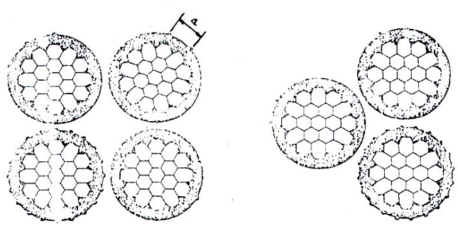
a) Cáp bốn lõi b) Cáp ba lõi
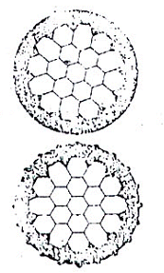 | 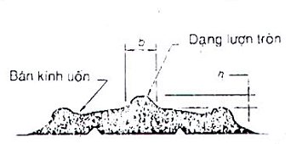
c) Cáp hai lõi d) Mặt cắt của gân nổi
Kích thước của gân nổi | Chiều rộng ở chân gân (b) | Chiều cao (h) của gân
Lõi pha | 1,0 ± 0,2 | 0,5 ± 0,1
Lõi trung tính | 0,6 ± 0,2 | 0,3 ± 0,1
Khoảng cách a là khoảng cách giữa các gân nổi trên các lõi pha (đo giữa các đỉnh của gân).
= 3 mm ± 1 mm đối với ruột dẫn có mặt cắt danh định từ 16 mm² đến 35 mm²
= 5 mm ± 1 mm đối với ruột dẫn có mặt cắt danh định từ 50 mm2 đến 150 mm2
Mặt cắt ruột dẫn danh định, mm² | 16 | 25 | 35 | 50 | 70 | 95 | 120 | 150
Số lượng gân nổi trên lõi trung tính | 10 | 12 | 14 | 16 | 18 | 20 | 22 | 24
Hình 1 - Kích thước và bố trí các gân nổi trên các lõi cáp.
Bảng 1 - Các thông số kỹ thuật
STT | Đặc tính | Đơn vị | Mặt cắt ruột dẫn danh định
STT | Đặc tính | Đơn vị | 16 | 25 | 35 | 50 | 70 | 95 | 120 | 150
1 | Số lượng lõi ** |  | 2/4 | 2/3/4 | 2/3/4 | 2/3/4 | 4 | 2/4 | 4 | 4
2 | Dạng ruột dẫn |  | Ruột dẫn điện tròn được ép chặt
3 | Số lượng sợi dây nhôm trong một ruột dẫn |  | 7 | 7 | 7 | 7 | 19* | 19* | 19* |  | 19*
4 | Đường kính ruột dẫn  - nhỏ nhất  - lớn nhất | mm  mm | 4,5  4,8 | 5,8  6,1 | 6,8  7,2 | 8,0  8,4 | 9,6  10,1 | 11,3  11,9 | 12,8  13,5 |  | 14,1  14,9
5 | Điện trở một chiều lớn nhất của ruột dẫn ở 20⁰C | Ω/km | 1,91 | 1,20 | 0,868 | 0,641 | 0,443 | 0,320 | 0,253 |  | 0,206
6 | Tải kéo đứt nhỏ nhất của ruột dẫn (dựa trên tính toán theo suất kéo đứt nhỏ nhất bằng 140 MPa) | kN | 2,2 | 3,5 | 4,9 | 7,0 | 9,8 | 13,3 | 16,8 |  | 21,0
7 | Chiều dày trung bình nhỏ nhất của cách điện (không đo ở chỗ có gân nổi và chỗ in nhãn nổi) | mm | 1,3 | 1,3 | 1,3 | 1,5 | 1,5 | 1,7 | 1,7 |  | 1,7
8 | Chiều dày nhỏ nhất của cách điện ở một vị trí bất kỳ | mm | 1,07 | 1,07 | 1,07 | 1,25 | 1,25 | 1,43 | 1,43 |  | 1,43
9 | Chiều dày lớn nhất của cách điện ở một vị trí bất kỳ (không đo ở chỗ có gân nổi) | mm | 1,9 | 1,9 | 1,9 | 2,1 | 2,1 | 2,3 | 2,3 |  | 2,3
10 | Đường kính lớn nhất của lõi cáp (không đo ở chỗ có gân nổi) | mm | 7,9 | 9,2 | 10,3 | 11,9 | 13,6 | 15,9 | 17,5 |  | 18,9
11 | Tải nhỏ nhất đối với độ bám dính của cách điện
11 | - X-90 và X-FP-90  - chỉ có X-FP-90 | kg  kg | +  + | +  + | +  + | 100  + | 140  + | 190  110 | 240  + |  | 300  +
* Cho phép dung sai ± 1 sợi dây nhôm.
** Cho phép chế tạo theo yêu cầu của khách hàng
+ Chưa xác định
Chú thích - Ruột dẫn là phần dẫn điện của cáp
- Lõi cáp gồm ruột dẫn và lớp cách điện.
3.5 Yêu cầu về thử nghiệm
Cáp phải phù hợp với các yêu cầu và các thử nghiệm cho ở bảng 2.
Bảng 2 - Chương trình thử nghiệm
Tên thử nghiệm | Điều kiện thử nghiệm | Yêu cầu | Dạng thử nghiệm | Phương pháp thử
1. Thử nghiệm ruột dẫn
a) điện trở một chiều |  | Xem bảng 1 | Thử thường xuyên | TCVN 5064-1994  TCVN 2013-1994
b) lực kéo đứt |  | Xem bảng 1 | Thử điển hình | TCVN 5064-1994  TCVN 1824-1993
c) đường kính ruột dẫn |  | Xem bảng 1 | Thử đặc biệt | Phụ lục B
2. Thử nghiệm cách điện
a) độ bền cơ học đối với mẫu chưa qua thử lão hóa |  | - Độ bền kéo nhỏ nhất: 12,5 MPa  - Độ giãn dài tương đối nhỏ nhất 200 % | Thử điển hình | TCVN 5936-1995
b) độ bền cơ học đối với mẫu đã qua thử lão hóa | 168 h ở nhiệt độ 135⁰C ± 3⁰C | - Độ bền kéo nhỏ nhất bằng 75 % so với mẫu chưa qua thử lão hóa  - Độ giãn dài tương đối nhỏ nhất bằng 75% so với mẫu chưa qua thử lão hóa | Thử điển hình  Thử điển hình | TCVN 5936-1995
c) sau khi xử lý nóng không đổi  Đối với hợp chất có mật độ < 1,02 g/cm³ | 15 min ở nhiệt độ : 200⁰C ± 3⁰C tải kéo 200 kPa | - Độ giãn dài tương đối lớn nhất khi có tải 175%  - Độ giãn dài dư lớn nhất sau khi làm nguội: 15% | Thử đặc biệt | TCVN 5936-1995
Đối với hợp chất có mật độ > 1,02 g/cm³ | 15 min ở nhiệt độ: 200⁰C±3⁰C, tải kéo 400 kPa | - Độ giãn dài tương đối lớn nhất khi có tải 175%  - Độ giãn dài dư lớn nhất sau khi làm nguội: 15% |  | TCVN 5936-1995
d) Kích thước gân nổi |  |  | Thử đặc biệt
- Đối với lõi pha  + chiều cao  + độ rộng phần đáy  + khoảng cách giữa các gân |  | Như qui định trên hình 1 |  | Phụ lục C
- Đối với lõi trung tính  + chiều cao  + độ rộng phần đáy  + khoảng cách giữa các gân |  | Như qui định trên hình 1
e) hàm lượng tro |  | Nhỏ nhất 2% | Thử điển hình | TCVN 5936-1995
Bảng 2 (tiếp theo)
Tên thử nghiệm | Điều kiện thử nghiệm | Yêu cầu | Dạng thử nghiệm | Phương pháp thử
f) chiều dày cách điện  - trung bình nhỏ nhất  - nhỏ nhất tại một vị trí bất kỳ  - lớn nhất tại một vị trí bất kỳ |  | Xem bảng 1 | Thử đặc biệt | TCVN 5936-1995
3. Thử nghiệm lõi cáp
a) đường kính lõi cáp (không đo ở chỗ in nổi hoặc có gân) |  | Xem bảng 1 | Thử đặc biệt | TCVN 5936-1995
b) điện trở cách điện ở nhiệt độ 20⁰C |  | Hằng số điện trở cách điện, qui về 20⁰C, nhỏ nhất là 3 000 GΩ.m | Thử điển hình | TCVN 5935-1995
c) điện trở cách điện ở nhiệt độ 90⁰C |  | Hằng số điện trở cách điện nhỏ nhất là 3 GΩ.m | Thử điển hình | TCVN 5935-1995
d) độ bám dính của cách điện | Trên lõi cáp, đặt trước một tải kéo bằng 28% tải kéo đứt nhỏ nhất của ruột dẫn |  | Thử đặc biệt | Phụ lục B
- đối với hợp chất hỗn hợp của X-90 và X-FP-90 | 20 h ở 75⁰C ± 3⁰C có tải xem bảng 1 | Độ trượt không được vượt quá 1 mm
- đối với hợp chất X-FP-90 | 1 h ở 120⁰C± 3⁰C có tải xem bảng 1 | Độ trượt không được vượt quá 1 mm
e) mức tăng điện dung sau khi ngâm nước ở nhiệt độ 20⁰C |  | a) mức tăng điện dung giữa ngày thứ 14 và cuối ngày thứ nhất  $\frac{C_{\text{14}}−C_{1}}{C_{1}}×\text{100}≤$3%  b) mức tăng điện dung giữa ngày thứ 14 và cuối ngày thứ bảy  $\frac{C_{\text{14}}−C_{7}}{C_{7}}×\text{100}≤1,5$% | Thử điển hình  Thử điển hình | Phục lục E
f) xử lý ngấm nước của cách điện | 5 ngày ở nhiệt độ 85⁰C ± 2⁰C | Không bị đánh thủng cách điện | Thử điển hình | TCVN 5936-1995
g) độ co ngót | 1 h ở 130⁰C ± 3⁰C | Lớn nhất là 4% | Thử điển hình | TCVN 5936-1995
Bảng 2 (kết thúc)
Tên thử nghiệm | Điều kiện thử nghiệm | Yêu cầu | Dạng thử nghiệm | Phương pháp thử
4. Thử nghiệm cáp
a) Thử cao áp dòng điện xoay chiều | Đoạn cáp dài ít nhất 3 m ngâm trong nước  20⁰C ± 5⁰C trong 1 h trước khi đặt điện áp vào | Chịu đựng được điện áp thử 2 kV xoay chiều được đặt giữa ruột dẫn và nước trong 4 h | Thử điển hình | TCVN 5936-1995
b) Thử xung điện áp | Ruột dẫn có mặt cắt <35 mm² - 15 kV xoay chiều hoặc 22 kV một chiều | Cách điện không bị đánh thủng | Thử thường xuyên | Phục lục F
 | Ruột dẫn có mặt cắt > 35 mm²-20 kV xoay chiều hoặc 30 kV một chiều
c) Thử bức xạ nhiệt | Nhiệt độ từ 15 đến 30⁰C lực kéo căng cáp 7±1 kV, mật độ bức xạ ở cả hai phía 100 ± 5 kW/m². Điện áp đặt giữa các lõi là 0,6/1,0 kV | Thời gian tối thiểu phải đạt được là 75s cho đến khi bị đánh thủng | Thử điển hình | Phụ lục G
Thử nghiệm này chỉ tiến hành đối với cáp 4 lõi, mặt cắt 95 mm² có cách điện X-FP-90. Nếu đạt yêu cầu qui định thì các loại cáp khác sử dụng cùng vật liệu và cùng công nghệ chế tạo được coi là đạt yêu cầu.
4. Bao bì, ghi nhãn
4.1 Bao gói
Cáp phải được quấn đều thành lớp trên rulô bằng gỗ hoặc thép. Trục quấn phải tròn không được gây hư hỏng cách điện của cáp.
4.2 Ghi nhãn
4.2.1 Đối với mỗi cáp phải có nhãn trên một lõi pha (lõi 1). Nhãn có thể in trực tiếp trên lõi cáp bằng phương pháp thích hợp hoặc trên băng polyeste mỏng quấn quanh lõi cáp trên toàn bộ chiều dài của cáp ở các khoảng cách nhau không lớn hơn 100 mm. Nhãn phải dễ đọc và chứa những nội dung sau:
- tên cơ sở chế tạo hoặc tên đăng ký thương mại;
- năm chế tạo;
- loại cách điện.
4.2.2 Trên mỗi rulô cáp phải có nhãn. Nhãn phải dễ đọc, bền với các nội dung sau:
- tên cơ sở chế tạo hoặc tên đăng ký thương mại;
- số sêri của lô chế tạo;
- chiều dài của đoạn cáp;
- số ruột dẫn và mặt cắt danh định của ruột dẫn;
- loại cách điện ví dụ X-90 hoặc X-FP-90;
- khối lượng của rulô và cáp;
- mũi tên chỉ chiều quay của rulô và cáp;
- năm chế tạo.

Phụ lục A
Đường kính tính toán lớn nhất của cáp
A1 - Cáp có 2 và 3 lõi
 | Mặt cắt ruột dẫn danh định, mm²
 | 16 | 25 | 35 | 50 | 95 | 25 | 35 | 50
Số lõi cáp | 2 | 2 | 2 | 2 | 2 | 3 | 3 | 3
Đường kính tính toán lớn nhất của cả cáp, mm | 15,8 | 18,4 | 20,6 | 23,8 | 31,8 | 19,8 | 22,2 | 25,6
A2 - Cáp có 4 lõi
 | Mặt cắt ruột dẫn danh định, mm²
 | 16 | 25 | 35 | 50 | 70 | 95 | 120 | 150
Đường kính tính toán lớn nhất của cả cáp, mm | 19,1 | 22,2 | 24,9 | 28,7 | 32,8 | 38,4 | 42,2 | 45,6

Phụ lục B
Phương pháp đo đường kính ruột dẫn
B.1 Điều kiện đo
Phép đo được tiến hành trong điều kiện môi trường bình thường (điều kiện nhiệt độ phòng).
B.2 Chuẩn bị mẫu
Mẫu là đoạn cáp đủ dài để tiến hành phép đo như mô tả dưới đây. Tách phần cách điện và lốp băng quấn (nếu có).
B.3 Cách tiến hành
Phép đo được tiến hành bằng micromet có vạch chia đến 0,05 mm tại hai vị trí cách nhau 100 mm. Tại mỗi vị trí tiến hành hai phép đo đường kính ở các điểm vuông góc với nhau.

Phụ lục C
Đo các kích thước của các gân nổi
C.1 Điều kiện đo
Phép đo được tiến hành trong điều kiện môi trường bình thường (điều kiện nhiệt độ phòng).
C.2 Dụng cụ đo
Kính hiển vi đo có vạch chia đến 0,05 mm hoặc một đèn chiếu dùng để đo thích hợp có độ khuếch đạt ít nhất là 10 lần.
C.3 Chuẩn bị mẫu
Cắt một miếng cách điện từ lõi cáp bằng dao sắc sao cho có chứa toàn bộ các gân nổi. Vết cắt phải vuông góc với trục của ruột dẫn.
C.4 Cách tiến hành
Đặt miếng cách điện mới cắt lên dụng cụ đo sao cho mặt phẳng phần cắt vuông góc với trục quang học và quan sát profin của gân nổi rồi tiến hành các phép đo sau đây:
a) chiều cao gân nổi theo hình C1 a);
b) chiều rộng của gân nổi theo hình C1 b);
c) khoảng cách giữa các gân nổi - Khoảng cách giữa các tâm (điểm giữa của các gân nổi của các lõi pha theo hình C1 c)).
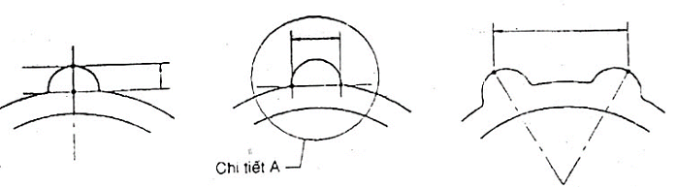
a) Chiều cao gân nổi | b) Độ rộng phần đáy gân nổi | c) khoảng cách giữa các gân nổi
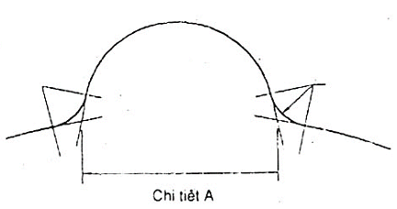
Hình C1

Phụ lục D
Thử nghiệm độ bám dính của cách điện
D.1 Thiết bị thử
Thiết bị gồm:
- kẹp thử độ bám dính được mô tả trên hình D1;
- giá đỡ có thể đặt tải kéo vào ruột dẫn theo hướng dọc trục, giá đỡ phải cho phép ruột dẫn dịch chuyển trong phạm vi 20 mm trong quá trình thử nghiệm (xem hình D2);
- tủ nhiệt có khả năng khống chế nhiệt độ và duy trì nhiệt độ trong quá trình thử.
D.2 Chuẩn bị mẫu thử
Từ một mẫu cáp lấy ra một mẫu thử có độ dài thích hợp đối với thiết bị thử (mỗi lõi cáp lấy ra một mẫu thử). Vuốt thẳng mẫu thử, tách phần cách điện ít nhất một đoạn bằng 20 mm. Phần lõi còn lại khoảng 120 mm.
D.3 Cách tiến hành
Ở nhiệt độ lúc đầu khoảng 20⁰C ± 10⁰C luồn mẫu thử qua hàm kẹp của kẹp thử sao cho phần được kẹp nằm giữa hàm kẹp, vạch một đường trên ruột dẫn ở các đầu cách điện để có thể quan sát được độ dịch chuyển của cách điện.
Đặt trước một tải kéo theo hướng dọc trục bằng 28% tải kéo đứt nhỏ nhất của ruột dẫn (xem bảng 1) và duy trì tải kéo này trong 1 min để tạo ra lực hướng tâm trên cách điện ở hàm kẹp và lưu ý những dịch chuyển giữa ruột dẫn và cách điện.
Sau đó đưa thiết bị thử và tủ nhiệt, đặt tải kéo và làm nóng. Tủ nhiệt có thể làm nóng trước đến nhiệt độ thử (xem bảng 1). Thời gian thử nghiệm (xem bảng 1) được tính từ khi nhiệt độ của kẹp thử và mẫu thử đạt đến nhiệt độ thử qui định.
Kết thúc thử nghiệm phải xác định độ dịch chuyển của ruột dẫn so với cách điện.
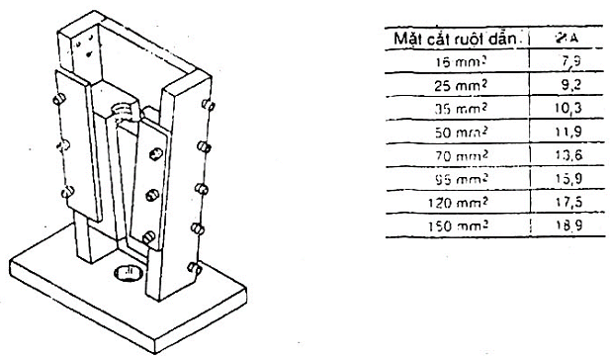
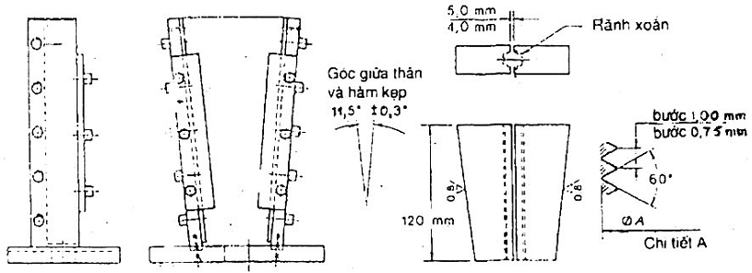
a) Lắp ráp thân kẹp b) Hàm kẹp
Hình D1 - Kẹp thử độ bám dính
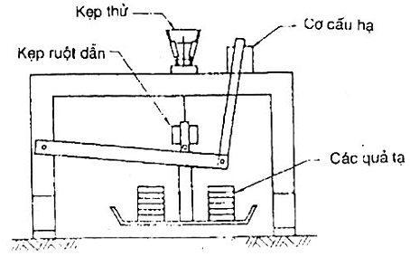
Hình D2

Phụ lục E
Thử nghiệm mức tăng điện dung
Lấy một mẫu lõi cáp có chiều dài khoảng 5 m được sấy 24h trong tủ nhiệt không khí có nhiệt độ 70⁰C ±5⁰C.
Lấy một đoạn 3 m ở phần giữa của mẫu lõi cáp ngâm vào nước máy ở nhiệt độ 20⁰C±1⁰C. Thời gian ngâm là 14 ngày. Đoạn nhô trên mặt nước ở mỗi phía khoảng 1 m. Buộc chặt bằng những ống bọc kín nước ở hai đầu của lõi cáp ngay phía trên mặt nước. Mức nước giữ cố định trong suốt thời gian thử.
Đo điện dung của mẫu thử ở tần số từ 50 Hz đến 1 600 Hz bằng cầu đo thích hợp sau khi kết thúc ngày thứ nhất, ngày thứ bảy, ngày thứ mười bốn. Các giá trị đo được tương ứng với C1, C7 và C14.
Mức tăng điện dung giữa ngày thứ mười bốn và ngày thứ nhất là:
$\frac{C_{\text{14}}−C_{1}}{C_{1}}×\text{100}$%
Mức tăng điện dung giữa ngày thứ mười bốn và ngày thứ bảy là :
$\frac{C_{\text{14}}−C_{7}}{C_{7}}×\text{100}$%

Phụ lục F
Thử xung điện áp
F1 Nguồn điện áp cao.
Nguồn điện áp cao, nếu là điện áp xoay chiều thì phải có dạng gần giống hình sin, tần số khoảng 40 Hz ÷ 62 Hz hoặc nếu là điện áp một chiều thì cực dương phải nối đất còn cực âm phải nối đến điện cực thử nhờ một đầu dẫn không có màn chắn có điện dung thấp.
Khoảng đỉnh - đỉnh của sóng nhấp nhô điện áp một chiều không được vượt quá 5 % điện áp một chiều. Điện cực dẫn đến các điểm khác điện thế đất phải được thể hiện trên đồng hồ đo bằng cách mắc trực tiếp đến đầu nối ra của nguồn điện áp cao hoặc bất kỳ phương tiện thích hợp có thể cho kết quả trong phạm vi ±5% chỉ số đọc trực tiếp. Đồng hồ đo phải được kiểm định để đọc được giá trị một chiều hoặc xoay chiều (giá trị hiệu dụng ) tương ứng. Cấp chính xác không kém hơn 1.
F2 Điện cực thử
F2.1 Điện cực tiếp xúc
Điện cực tiếp xúc sử dụng cho cả hai loại điện áp phải có kết cấu bằng kim loại và chiều dài của nó phải sao cho mọi điểm của phần lõi cáp được thử nằm trong điện cực trong một khoảng thời gian không ít hơn;
- 50 ms đối với nguồn điện áp xoay chiều
Chú thích - Thời gian này thể hiện tốc độ lớn nhất của dây đi qua là 1,2 m/min trên một milimet điện cực.
- 1,0 ms đối với nguồn điện áp một chiều.
Chú thích - Thời gian này thể hiện tốc độ lớn nhất của dây đi qua là 60 m/min trên một milimet điện cực.
F2.2 Điện cực không tiếp xúc
Điện cực không tiếp xúc chỉ dùng cho nguồn một chiều phải gồm một ống kim loại hình trụ, đường kính trong là 13 mm.
Chiều dài của điện cực phải sao cho mọi điểm của phần lõi cáp được thử nghiệm nằm trong điện cực không ít hơn 0,001 s.
Chú thích - Thời gian này thể hiện tốc độ lớn nhất của dây đi qua là 50 m/min trên một milimet điện cực
Lõi cáp đem thử phải được định hướng bằng bất kỳ phương tiện thích hợp thông qua đường tâm của điện cực và được duy trì ở đúng vị trí trong quá trình thử. Kích thước của lõi cáp được thử bằng điện cực không tiếp xúc là 3,0 mm (đường kính ngoài).
F.3 Bộ chỉ thị sự cố
Bộ phát hiện sự cố phải được bố trí để tác động vào một bộ đếm kiểu số nhằm ghi lại từng sự cố riêng biệt. Bộ đếm phải lưu được thông tin cho đến lần sự cố tiếp theo được ghi lại hoặc cho đến khi xóa đi thông tin này bằng tay.
F4 Độ nhạy
F4.1 Qui định chung
Yêu cầu về độ nhạy của thiết bị thử phóng điện phải đảm bảo sao cho bộ phát hiện sự cố sẽ tác động khi thiết bị tạo sự cố giả (được mô tả ở F4.2 và F4.3) được nối giữa điện cực và đất.
F4.2 Nguồn cung cấp đến điện cực là xoay chiều
Điện áp điện cực không tải, lúc đầu được đặt ở giá trị 3 kV và khi thiết bị tạo sự cố giả được nối đến điện cực với khoảng cách phóng điện tạm thời được nối tắt (ngắn mạch lại) thì dòng điện ở trạng thái ổn định không được vượt quá 600 μA. Để giới hạn dòng điện trong phạm vi của giá trị thích hợp có thể phải mắc nối tiếp một trở kháng vào mạch của thiết bị tạo sự cố giả.
Đối với điện áp trên điện cực là 3 kV, khoảng cách phóng điện có cấu tạo gồm một tấm kim loại và một kim nhọn và khoảng cách giữa chúng được duy trì ở 0,25 mm ± 0,05 mm trong một chu kỳ 25 ms với tốc độ một lần trong một giây.
Yêu cầu tối thiểu đối với bộ nhạy phải đảm bảo sao cho một loạt không ít hơn 20 lần đánh thủng qua khoảng cách phóng điện làm cho bộ chỉ thị sự cố ghi nhận được không nhiều hơn và cũng không ít hơn một lần đếm cho một lần đánh thủng khi khoảng cách phóng điện ở trạng thái hở và bằng chiều dài nêu ở trên, với trở kháng giới hạn dòng mắc nối tiếp với khoảng cách phóng điện.
Khi đã xác định được yêu cầu tối thiểu đối với bộ nhạy phù hợp rồi thì trở kháng mắc thêm vào (nếu có) phải được nối tắt. Đưa một đoạn cáp chưa bị sự cố vào điện cực hoặc nối một tụ điện cao áp có điện dung tương đương qua khoảng cách phóng điện và tăng điện áp trên điện cực đến điện thế thử nghiệm yêu cầu lớn nhất. Thử nghiệm được lặp lại với độ nhạy được điều chỉnh một cách cần thiết để chứng tỏ rằng 20 lần đánh thủng tiếp theo phải làm cho bộ chỉ thị sự cố ghi nhận không nhiều hơn và cũng không ít hơn một lần đếm cho mỗi lần đánh thủng. Để tránh hỏng hóc đối với điện cực có khoảng cách phóng điện được sử dụng ở điện áp thấp hơn, thử nghiệm điện áp cao hơn có thể thực hiện bằng cách sử dụng riêng biệt nhưng bằng cách ghép điện cực có khoảng cách phóng điện tương tự.
Loại kim thích hợp dùng trong thiết bị tạo sự cố giả được cho trên hình F1. Đầu kim được tạo thành từ một que thép, đường kính 1,0 mm cách điểm đầu 3,75 mm. Bán kính ở điểm đầu của kim loại phải nhỏ hơn hoặc bằng 0,03 mm.
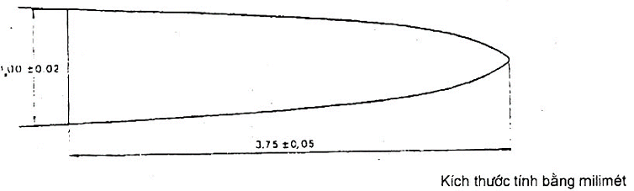
Hình F1
F4.3 Nguồn cung cấp đến điện cực là một chiều
Điện áp của điện cực không tải, lúc đầu được đặt là 5 kV một chiều và khi thiết bị tạo sự cố giả được nối đến điện cực với khoảng cách phóng điện tạm thời được nối tắt (ngắn mạch lại) thì dòng điện ở trạng thái ổn định không được vượt quá 600 μA. Để giới hạn dòng điện đến giá trị thích hợp, có thể mắc nối tiếp thêm một trở kháng vào thiết bị tạo sự cố giả.
Đối với điện áp điện cực đã cho bằng 5 kV một chiều, khoảng cách phóng điện có cấu tạo gồm một tấm kim loại và một kim nhọn và khoảng cách giữa chúng được duy trì bằng 0,25 ± 0,05 mm trong một chu kỳ 0,5 ms với tốc độ một lần trong một giây.
Kim nhọn mang điện âm so với tấm kim loại
Yêu cầu tối thiểu đối với độ nhạy phải đảm bảo sao cho một loạt không ít hơn 20 lần đánh thủng qua khoảng cách phóng điện phải làm cho bộ chỉ thị sự cố ghi lại được không nhiều hơn mà cũng không ít hơn một lần đếm cho một lần đánh thủng khi khoảng cách phóng điện để ở trạng thái hở và bằng chiều dài đã nêu ở trên với trở kháng giới hạn dòng mắc nối tiếp với khoảng cách phóng điện.
Khi đã xác định được yêu cầu tối thiểu về độ nhạy phù hợp rồi thì trở kháng mắc thêm vào (nếu có) phải được nối tắt. Điện áp trên điện cực được tăng lên đến điện thế thử nghiệm yêu cầu lớn nhất và lặp lại thử nghiệm này để chứng tỏ rằng 20 phóng điện đánh thủng tiếp theo qua khoảng cách phóng điện phải làm cho bộ chỉ thị sự cố ghi lại không nhiều hơn và cũng không ít hơn một lần đếm trên mỗi lần đánh thủng. Để tránh hỏng hóc đối với điện cực có khoảng cách phóng điện được sử dụng ở điện áp thấp hơn, thử nghiệm điện áp cao hơn có thể thực hiện bằng cách sử dụng một cách riêng biệt nhưng bằng cách ghép điện cực có khoảng cách phóng điện tương tự.
Mỗi thử nghiệm được thực hiện với một kim mới và mỗi kim loại bỏ sau 60 lần phóng điện lặp lại.
Loại thích hợp dùng trong thiết bị tạo sự cố giả được cho trên hình F1. Đầu kim được tạo thành từ một que thép, đường kính 1,0 mm cách điểm đầu 3,75 mm. Bán kính ở điểm đầu của kim phải nhỏ hơn hoặc bằng 0,03 mm.

Phụ lục G
Thử bức xạ nhiệt
G1 Thiết bị
G.1.1 Nguồn nhiệt bức xạ: gồm hai nguồn nhiệt điện bức xạ, mỗi nguồn có khả năng cấp một mật độ nhiệt là 100 ± 5kW/m² ở khoảng cách không quá 20 mm tính từ mép trước của thiết bị phản xạ như chỉ ra trên hình G1.
Mỗi nguồn nhiệt phải gồm ba phân tử nhiệt bố trí song song với nhau, mỗi phần tử có chiều dài nhỏ nhất là 350 mm và lớn nhất là 450 mm. Khoảng cách giữa các phần tử (tính theo tâm) nằm trong giới hạn từ 17 mm đến 23 mm.
G1.2 Nguồn điện: Nguồn điện cung cấp cho cáp khi thử phải đảm bảo cung cấp dòng điện ba pha là 1 A ở điện áp 0,6/1 kV. Các đầu nối để nối với lõi cáp phải được nối qua một cầu chì 0,5 A. Nguồn cũng phải nối đến bộ ghi điện áp để ghi điện áp và thời gian (với độ nhạy 2 s hoặc nhỏ hơn) trong suốt quá trình thử. Độ nhạy về điện áp chỉ cần đủ để chỉ ra được sự cố nổ cầu chì.
G1.3 Giá lặp đặt. Một giá lắp đặt thích hợp cho trên G2 gồm hai kẹp chịu kéo và một kẹp treo, hai bulông hoặc bất kỳ phương tiện gì khác tương đương để đặt lực kéo ban đầu vào cáp và lò xo có chiều dài lớn hơn 25 ml khi đặt theo yêu cầu và phải được hiệu chỉnh.
G1.4 Ngọn lửa mẫu. Nguồn ngọn lửa phải tạo ra 6 ngọn lửa dài từ 50 mm đến 80 mm, các ngọn lửa cách nhau 25 mm ± 2 mm và có khả năng đưa vào và đưa ra trong khoảng trống qui định là 40 mm ± 5 mm ở phía dưới và song song với mẫu cáp như hình G3.
Nguồn ngọn lửa thích hợp có thể được chế tạo bằng một ống đồng có đường kính 12 mm với 6 lỗ đường kính lỗ 3,5 mm dọc theo chiều dài của ống đồng. Ga được nạp đến đầu đốt thích hợp có lượng không khí giới hạn vừa đủ để ổn định ngọn lửa.
G1.5 Dụng cụ đo bức xạ. Dùng một dụng cụ đo bức xạ hoặc đầu đo phổ nhiệt để thiết lập tỷ lệ về vị trí của nguồn nhiệt theo hướng kính đến mẫu cáp. Nó có thể đo được cường độ bức xạ đến 120 kW/m² với độ nhạy 2 kW/m².
G2 Chuẩn bị mẫu
Mẫu cáp được làm sạch bề mặt và được lưu ở môi trường bình thường ít nhất là 2 h trước khi thử.
Mẫu cáp được lắp đặt vào giá lắp đặt nhờ các kẹp chịu kéo và kẹp treo. Bulông được xiết chặt theo qui định của nhà chế tạo. Sau đó bulông được điều chỉnh để tạo ra lực căng cáp theo qui định xác định bằng độ giãn của lò xo.
G3 Hiệu chỉnh nguồn nhiệt theo đường kính
Cả hai nguồn nhiệt phải được hiệu chỉnh để xác định chính xác vị trí đúng đối với mẫu cáp nhằm đạt được mật độ bức xạ thử nghiệm. Lúc đầu, đầu đo của dụng cụ đo bức xạ phải chỉ vào phần tử nhiệt ở giữa của nguồn nhiệt và dịch chuyển về phía gần hoặc ra xa của nguồn nhiệt đã được định để xác định khoảng cách một cách chính xác (khoảng cách d trên hình H3). Ở vị trí mật độ nhiệt phải đạt được 100 kW/m²
Sau khi đã xác định được kích thước d, đầu đo được quét dọc theo đường thẳng của phần tử nhiệt ở giữa với chiều dài ít nhất là 150 cm về mỗi phía của điểm giữa để chắc chắn rằng mật độ nhiệt qui định không thay đổi quá ± 5kW/m².
G4 Qui trình thử
G4.1 Lấy mẫu. Thử nghiệm được tiến hành trên 6 mẫu lấy từ một đoạn cáp bất kỳ để thử nghiệm.
G4.2 Chuẩn bị thử. Đo và ghi lại nhiệt độ môi trường (trong khoảng 12 ÷ 30⁰C). Mẫu thử phải được kéo căng đến 7 ≠ 1 kN
Giá lắp đặt cùng với mẫu thử phải được đặt vào vị trí để chiều dài đoạn cáp đem thử được nằm ngang giữa hai nguồn nhiệt như trên hình G3. Khoảng cách giữa mép ngoài của nguồn nhiệt đến lõi cáp ngoài cùng là d (trên hình G3) được xác định như ở trên. Cáp được bố trí dọc theo chiều dài của phần tử nhiệt của nguồn nhiệt.
G4.3 Tiến hành thử
a) Đặt điện áp thử vào cáp
b) Đốt các ngọn lửa mẫu chuẩn bị đưa vào phía dưới mẫu.
c) Bật nguồn nhiệt và bắt đầu tính thời gian. Đinh vị ngọn lửa mẫu dưới mẫu cáp một khoảng 150 mm trong thời gian 5 s có đóng điện cho nguồn nhiệt.
d) Đưa ngọn lửa mẫu ra và tắt ngọn lửa khi cáp bắt đầu bắt lửa.
e) Ngừng thử nghiệm khi cầu chì nổ và đưa nguồn nhiệt ra xa mẫu thử.
f) Ghi lại thời gian khi cầu chì nổ lần thứ nhất.
g) Lau chùi sạch nguồn nhiệt, lắp đặt tiếp mẫu khác, thay cầu chì mới để thực hiện phép thử tiếp theo.
h) Khi kết thúc cả 6 phép thử, hiệu chỉnh lại nguồn nhiệt. Nếu giá trị vượt quá giới hạn 100 ± 5kW/m² trong vùng giữa cáp và nguồn nhiệt thì loạt thử nghiệm tiếp theo phải được thực hiện ở khoảng cách khác đã được điều chỉnh để hiệu chỉnh sai số.
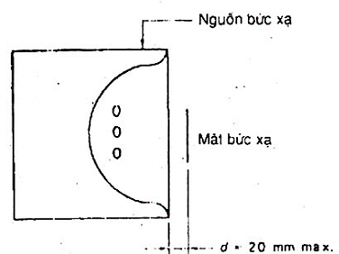
Hình G1 - Đo vị trí mật độ bức xạ
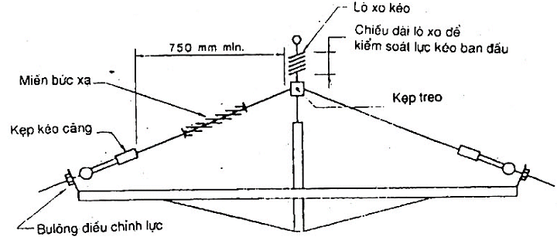
Hình G2 - Giá lắp đặt
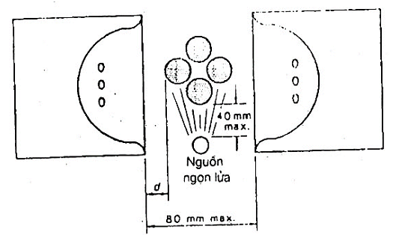
Hình G3- Bố trí thử nghiệm

